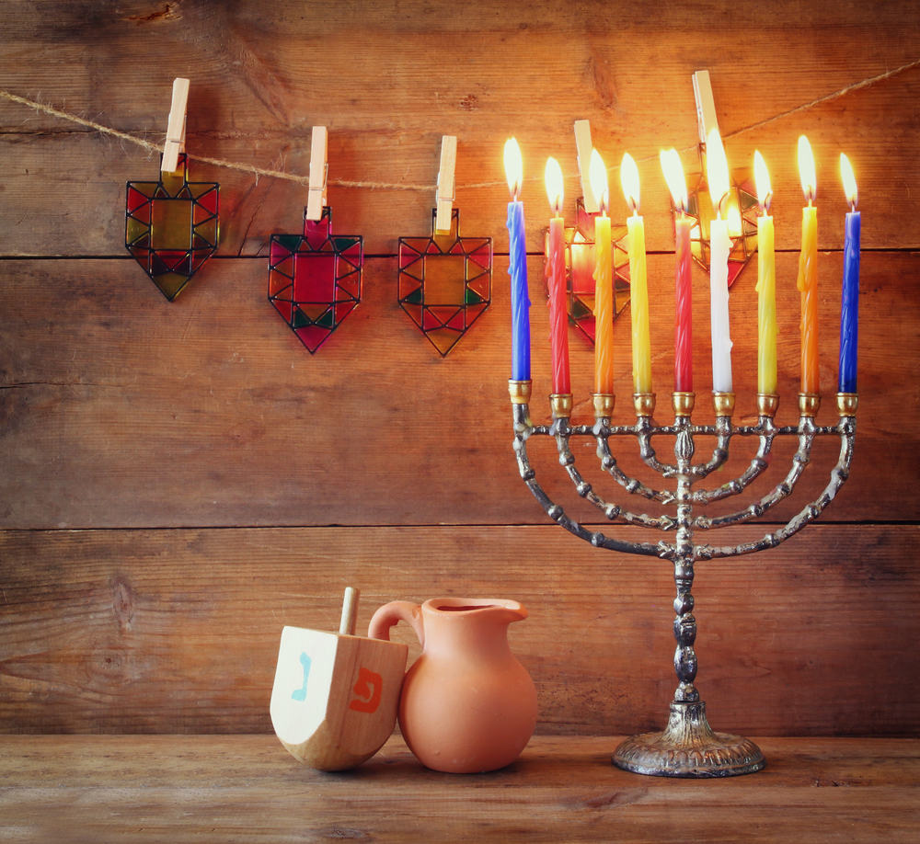
Песах, Пасха, Язычники.

Для иудеев наступил большой праздник - Песах, который продлиться до субботы 23 апреля. А с 24.04 православный мир будет праздновать Пасху – день воскрешения Иисуса Христа, который пострадал за грехи человечества.

В чем разница между этими праздниками и при чем здесь язычники?

Слово «песах» в преводе означает «прошедший». В Библии описывается период рабства евреев у египтян. Когда Фараон отказался дать им свободу и Господь послал наказания – одним из которых и, наверное, самых известных была смерть младенцев египтян. Не обошло это наказание и семью Фараона. Однако, еврейские дети не пострадали, потому что Бог «прошел» их дома. Испугавшись, что наказания продолжаться, евреем была дана свобода и это событие стало основой для праздника Песах.

Праздник Пасхи корнями уходит к языческому празднику плодородия – поклонению богам земли, прошениям о хорошем урожае и праздник был «плавающий», т.е. исчислялся с помощью лунного календаря. Вот почему к этому дню пекутся цилиндрические паски и красятся яйца. Хотя у католиков, являющихся одной из «веток» православия, и Пасха празднуется «по графику» с иудеями и пасхальный кекс в форме кекса, а не цилиндра.

Можно праздновать Песах, Пасху, поклоняться богам…
И дискутировать о вышесказанном можно долго. Но в конечном итоге останется одно – праздник свободы. Свободы от рабства, от гордыни, от тщеславия, от всего что мешает нашей жизни…
Какой бы день для этого празднования вы не выбрали, я искренне желаю вам света и добра!

Шавуа тов!

